Zdroj: https://www.em.muni.cz/veda-a-vyzkum/11396-zeny-ve-vede-od-archeologickych-experimentu-po-vylepsovani-enzymu

Ženy ve vědě: Od archeologických experimentů po vylepšování enzymů
Mezinárodní den žen a dívek ve vědě slaví 11. února výzkumné instituce po celém světě.
Věda & výzkum
11. února 2019
David Povolný
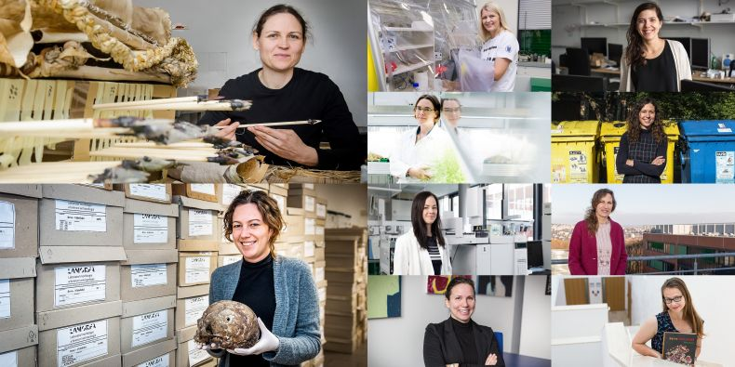
Připomínáme při této příležitosti deset zajímavých žen-vědkyň, o kterých jsme v posledním roce psali v Magazínu M. Odkazy na celé články jsou v mezititulcích.
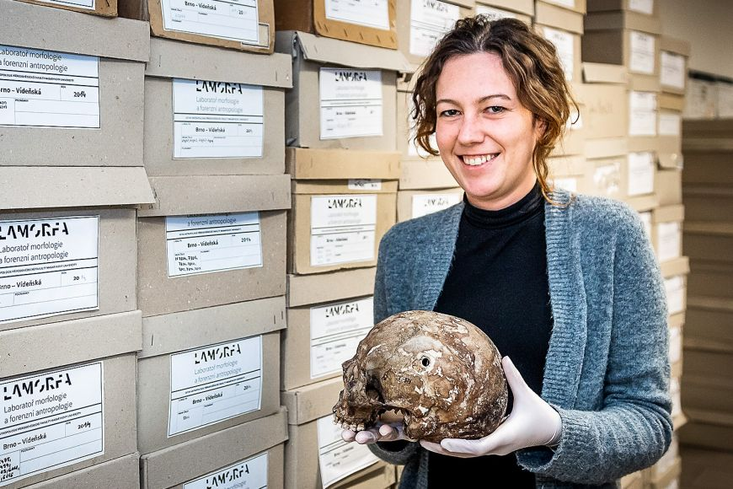

Antropoložka zkoumá, která zranění vznikla až po smrti
Veronika Kováčová pracuje na nové metodě, která by dokázala zhodnotit poškozené kosti na mikroskopické úrovni.
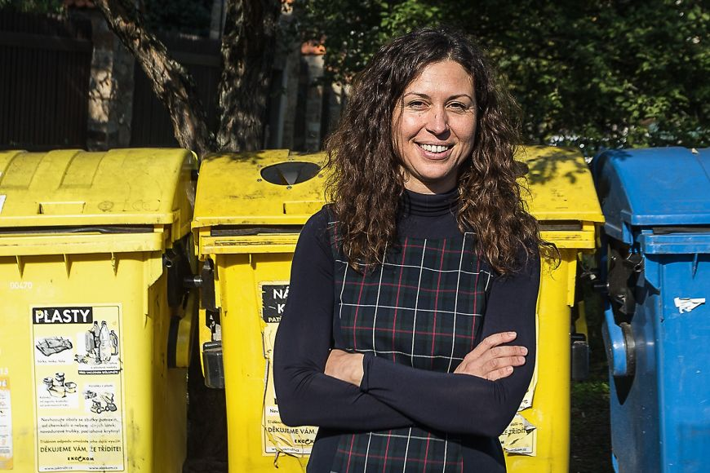

Třídit odpad nestačí. Musíme omezit svoji spotřebu
Ekonomka Jana Soukopová se věnuje odpadovému hospodářství. Výzva podle ní není ani tolik více třídit, jako méně vyhazovat věci.
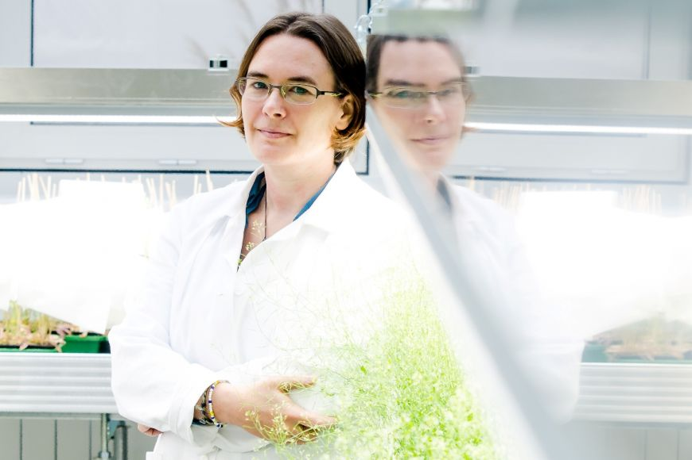

Objev: Mateřské rostliny mluví s embryi pomocí auxinu
Helene Robert Boisivon z institutu CEITEC MU náhodou zpozorovala, že se v mateřské tkáni rostlin aktivují geny, které jsou zodpovědné za tvorbu auxinu.
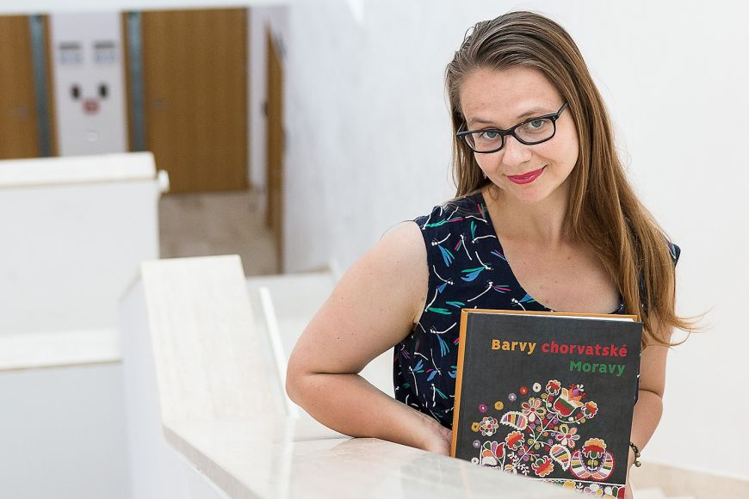

Etnologové přibližují chorvatskou Moravu
Nová kniha Elišky Leisserové informuje o obcích, které obývali a vytvářeli Chorvaté, kteří na Moravu přicházeli od 16. století.
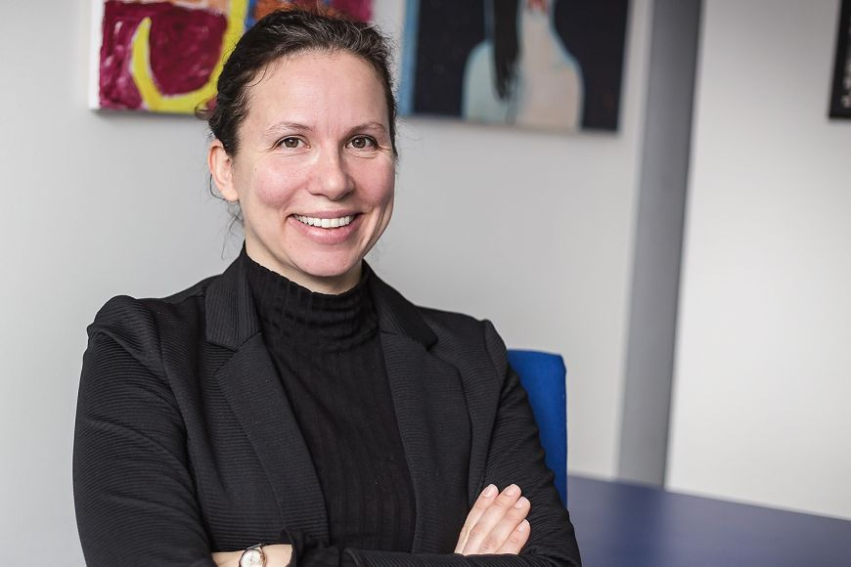

Díky testům NASA prověřili teorii o měření stresu
Tým Julie Bienertové-Vašků z Lékařské fakulty MU vyvinul postup pro výpočet stresovanosti člověka. Nyní ho ověřil v praxi.
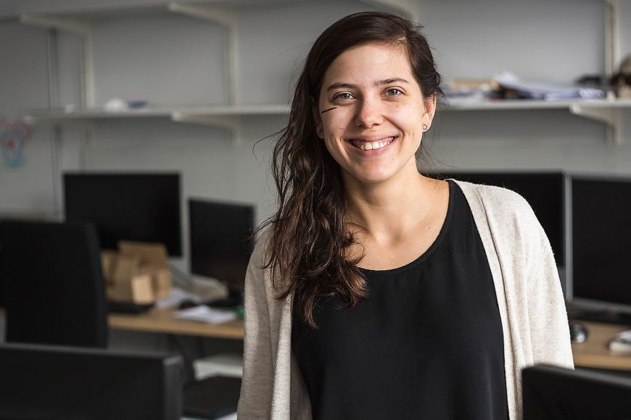

Studentka chystá kriminalistům nástroje na vizualizaci dat. Usnadní vyšetřování
Doktorandka z Fakulty informatiky MU Kristína Zákopčanová pomáhá policii s efektivním zobrazováním získávaných poznatků.
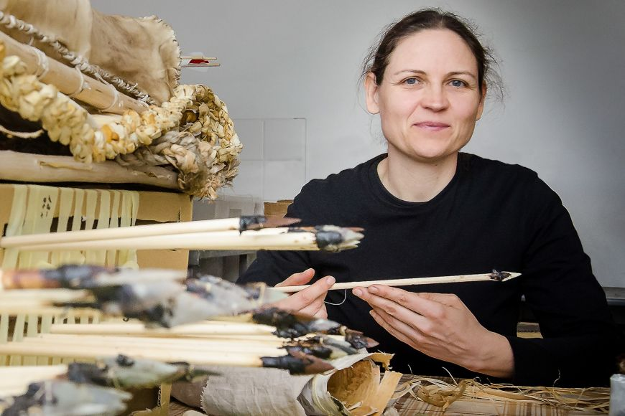

Pokus se šipkami odhaluje povahu kultury
Odborníci z Filozofické fakulty MU v čele s Ludmilou Kaňákovou se za pomoci starých šípů pokouší dokázat, že lidé, kteří je používali, byli zdatní válečníci.
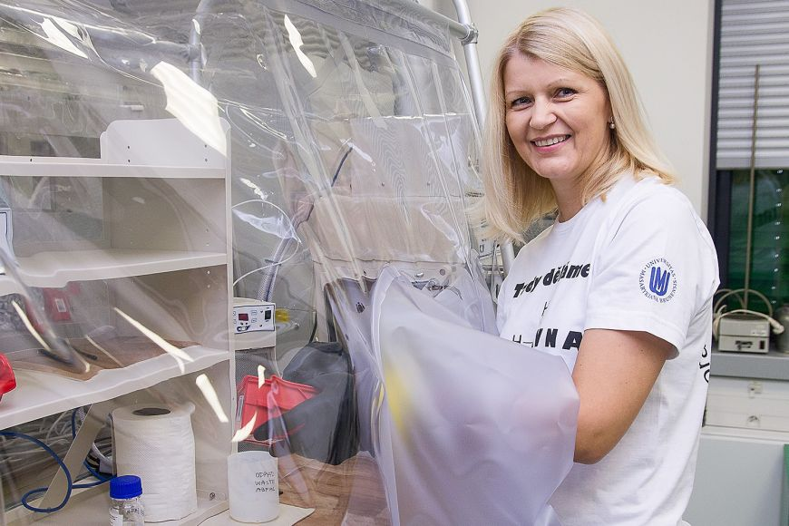

Prastaré organismy vyřeší přebytky energie i emise
Monika Vítězová z ústavu experimentální biologie zkoumá takzvaná metanogenní archea. Jde o organismy, které jsou striktně anaerobní, žijí tedy v prostředí bez kyslíku.
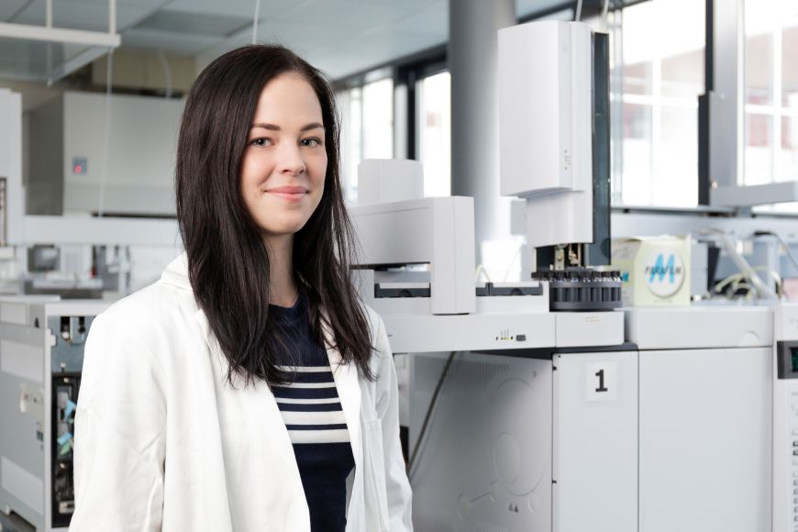

Splněný vědecký sen. Mladá vědkyně z MUNI spolupracovala s nobelistou
Kateřina Slánská se ke spolupráci s nobelistou na vylepšování vlastností enzymů dostala díky praxi na Přírodovědecké fakultě MU.
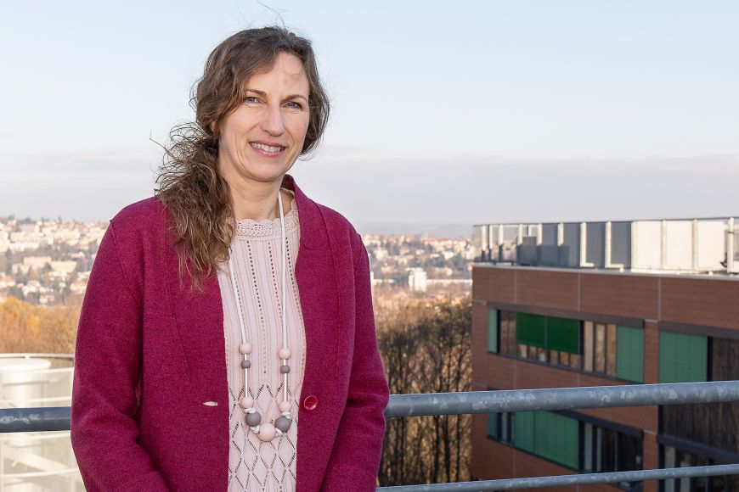

Šla jsem na to obráceně: Napřed děti, až pak věda
Janu Klánovou přivedla její odvaha využít nově se otevírající příležitosti až k pozici ředitelky centra RECETOX.

